Oferta técnica
Consultoría de Sistematización y Evaluación
Humberto Alexander Salazar Estacio

SISTEMATIZACIÓN Y EVALUACIÓN
Proyecto 00071052
“Fortalecimiento del voluntariado nacional en prevención de desastres y adaptación al cambio climático a nivel comunitario”
OFERTA TECNICA
- ANTECEDENTES
Naciones Unidas ha convocado a una consultoría cuyo objeto es la consolidación, revisión, análisis de información que permita sistematizar y evaluar los productos del Proyecto “Fortalecimiento de capacidades del voluntariado nacional para una efectiva reducción del riesgo de desastres y adaptación al cambio climático a nivel comunitario”
Bajo este marco se presenta esta propuesta metodológica que busca capturar el proceso e identificar los resultados obtenidos por el proyecto en el período junio 2010 – agosto 2012.
- EQUIPO
Para el desarrollo de la propuesta se incluye un equipo de trabajo que se encuentra bajo mi coordinación. Los roles se distribuyen de la siguiente manera:
NOMBRE | ROL | EXPERIENCIA EN LA TEMATICA
Humberto Alexander Salazar Estacio | Master en Gestión de Programas y Políticas Sociales FLACSO – Argentina. Sociólogo.  Evaluador principal y coordinador de equipo. | - Coordinación y desarrollo de evaluaciones de efectos y resultados para ESQUEL desde el año 2006 al 2012.  - Seguimiento a cartera de proyectos de alrededor de 15 proyectos anuales.
Carmen Rosa Torres | Comunicadora Social.  Sistematización y coordinación video | - Coordinadora de Comunicación de Fundación Crisfe.  - Editora secciones Internacional, Comunidad y Cultura en Diario Hoy
Gabriela Moncayo | Socióloga.  Investigadora y coordinación logística | - Técnica del área de programas de Fundación Esquel en Fortalecimiento de OSC.

- Diseño metodológico de la evaluación

- De acuerdo con el requerimiento establecido en la convocatoria se propone un diseño de evaluación de desempeño orientado a identificar el alcance del proyecto respecto de la obtención de resultados. La evaluación de acuerdo a esto implicará el análisis de información documental e in situ dirigida a establecer niveles de cumplimiento de resultados. El proceso implica identificar el alcance respecto del cumplimiento de indicadores asociados a resultados que fueron predefinidos en el desarrollo del proyecto

- En segundo lugar, se busca identificar los efectos del proyecto. Se concibe el proyecto como una canasta de bienes y servicios que se entregan a una población objetivo. A propósito de la evaluación se considera efecto al valor positivo o negativo que se produce en los participantes a partir del uso de recursos (bienes o servicios) que el proyecto entrega.

- Como se observa en la definición operacional de efecto, la dimensión relevante para el análisis a partir de la cual se identifican las “consecuencias” del proyecto es la de “uso”, concebido el término en el sentido especifico de su definición como: acción y resultado de usar, en este caso, de los bienes y servicios que son entregados a los participantes.
Entre los bienes y servicios considerados para evaluación estarán:
- Capacitación: a partir de la revisión documental de temas tratados se priorizará los mismos de cara a identificar el uso de los participantes de las herramientas transferidas
- Intervenciones: se definirá a partir de la revisión documental cuáles son los componentes de bienes y servicios entregados por el proyecto para el desarrollo de las intervenciones que serán sujetos de evaluación
- Por otra parte, la evaluación pretende dimensionar la sostenibilidad de los efectos producidos. Esto implicará uno de los ejes de evaluación será identificar si lo transferido ha sido apropiado por los participantes en términos de su sostenibilidad.

- Para esta tarea se parte por ubicar el esquema general de intervención, dentro de una tipología de proyectos que considera: i) aquellos que se diseñan para atender necesidades de corto plazo y dar respuesta a situaciones de emergencia; ii) aquellos que se diseña para generar capacidades las cuales en un segundo momento producirán efectos aunque no sea en el tiempo previsto por el proyecto: iii) aquellos proyectos cuyos efectos en el diseño del proyecto están concebidos para ser sostenibles.

Habrá que definir según el marco de intervenciones la tipología del proyecto con el fin de establecer a partir de allí la línea de conclusiones.

- Finalmente, la evaluación incluye un análisis de percepción general sobre la iniciativa desde los participantes del proyecto. La misma se valora a través de la aplicación de focus group y encuestas.

Se persigue por un lado la reconstrucción del proceso, por otra parte se busca identificar si entre los participantes se reconocer efectos del proyecto en lo personal y como se observa desde ellos los efectos respecto de las iniciativas y niveles organizacionales de la comunidad.

ESQUEMA 1
SINTESIS METODOLOGICA
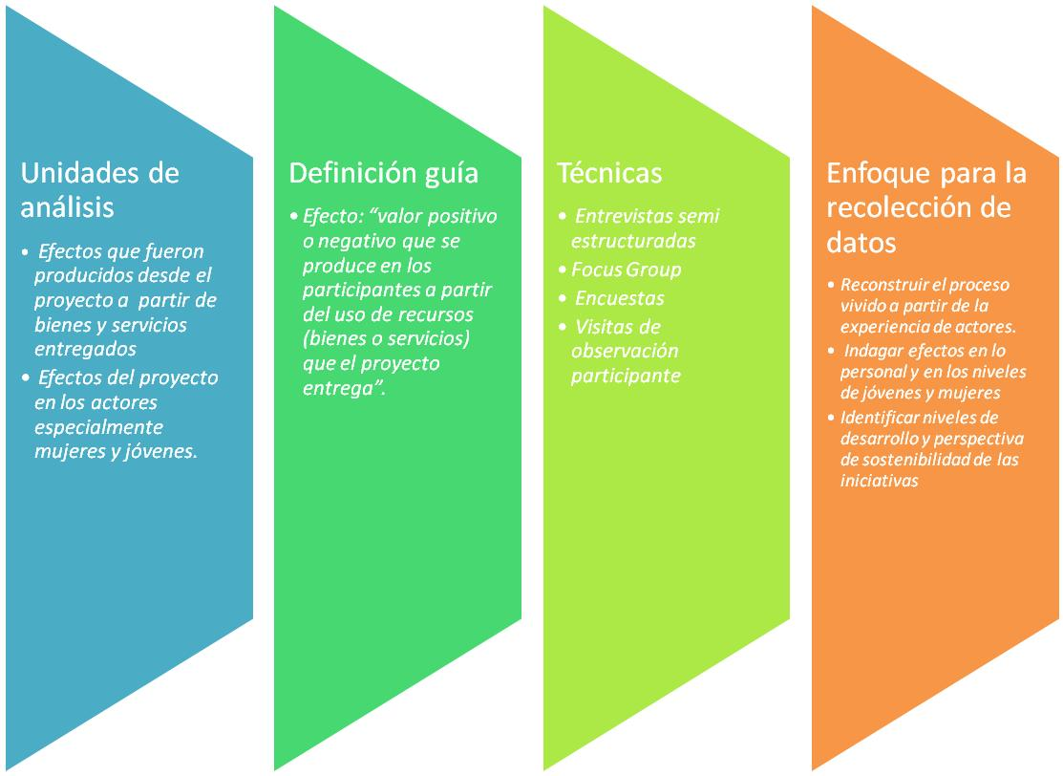

- Ruta crítica de la evaluación
La evaluación se estructura en relación a los siguientes momentos:

FASE 1: Diseño de la evaluación y definición de instrumentos.(Plan)
FASE 2: Levantamiento de información primaria.
FASE 3: Análisis de la información
FASE 4: Elaboración del informe final.
FASE 6: Difusión de los resultados.

El trabajo de campo incluye la recuperación de información a través de entrevistas en modalidad de focus group aplicados entre informantes claves pertenecientes a los grupos objetivos descritos en el proyecto, y también la aplicación de encuestas entre participantes definidos según muestreo no probabilístico.

Para el análisis de información se usarán procedimientos de triangulación para analizar dos o más estimaciones independientes de las variables clave.

A partir de un acercamiento a documentos bases de proyecto se podrán construir las preguntas de la evaluación y también se definirán las unidades de observación y análisis de la misma lo que permitirá estructurar los grupos.

- Diseño de la sistematización
La sistematización apunta a definir el recorrido y principales rasgos del proceso de capacitación y del avance de las intervenciones en terreno.
Hay dos perspectivas transversales:
- Una que identifica los momentos claves del proceso a partir de la cual se construye el modelo de intervención a manera de un sistema donde se reconocen elementos de entrada y salida de cada etapa y rasgos de continuidad o puntos de inflexión.

- Una segunda perspectiva reconoce como los actores viven el proceso en relación con cada componente considerado.

Adicionalmente se busca producir un diálogo entre las hipótesis del proyecto y las intervenciones. El esquema 2 sintetiza conceptualmente como opera el diseño de la sistematización.
ESQUEMA 2
EL PROYECTO COMO HIPÓTESIS A SER CONTRASTADA EN LA SISTEMATIZACIÓN

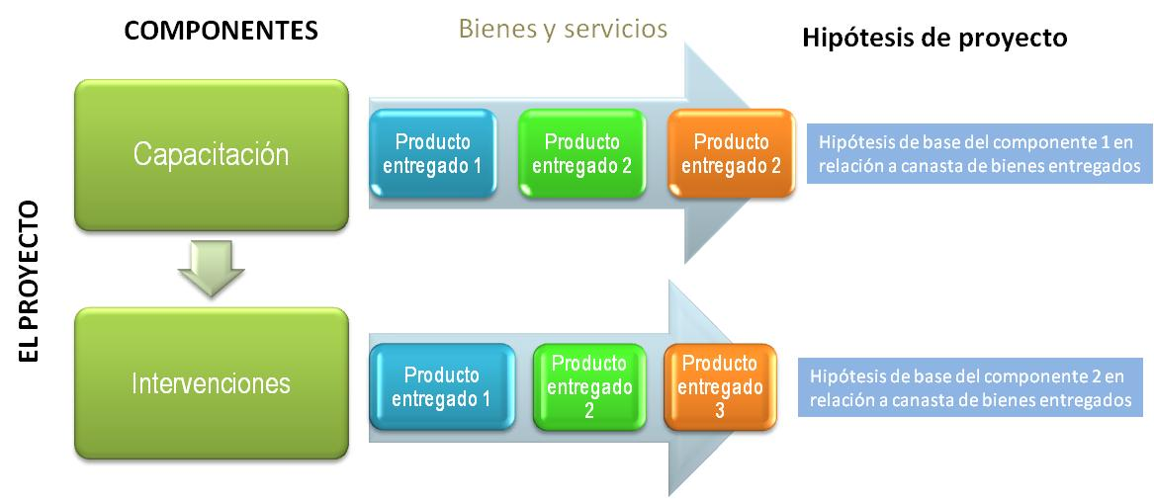
Al tratarse de un ejercicio de síntesis de carácter comunicacional la sistematización buscará estableces casos ejemplares para visualizar en palabras o imágenes los rasgos centrales identificados en el flujo del proceso.
- Cronograma y presupuesto
El Cronograma específico de trabajo se ajustará a la demanda de 60 días a partir de la firma del contrato.
GASTOS GENERALES
RUBRO | DESCRIPCIÓN | TOTAL
COORDINACIÓN CONSULTORÍA | Orientación y direccionamiento equipo de trabajo, definición estrategias de intervensión, programación seguimiento y control de la ejecución de actividades, desarrollo, elboración de informes | 5.000,00
LEVANTAMIENTO DE DATOS | Recopilación y nálisis de información documental e in situ dirigida a establecer niveles de cumplimiento de resultados | 2.800,00
LEVANTAMIENTO DE DATOS | Realización de 6 focus groups para realizar una un análisis de percepción general sobre la iniciativa desde los participantes del proyecto | 3.500,00
LEVANTAMIENTO DE DATOS | Realización de un taller de reconstrucción del proceso, para identificar si entre los participantes se reconoce los efectos del proyecto en lo personal y a vivel de las organizaciones y la la comunidad | 1.200,00
ANÁLISIS Y EVALUACIÓN DE DATOS | Se formulará un documento de evaluación de los logros alcanzados y las lecciones aprendidas, para lo cual se usarán procedimientos de triangulación para analizar dos o más estimaciones independientes de las variables clave. | 2.900,00
DESARROLLO DE UN VIDEO INFORMATIVO | Elaboración de un video a modo de resumen ejecutivo, en el que se recogerán lo más relevante de la sistematización y evaluación | 6.250,00
GASTOS GENERALES | Otros salarios administrativos, comunicaciones, servicios básicos, Courier, materiales y suministros, copias por 2 meses | 1.000,00
Total Gastos Generales |  | 22.650,00

Este presupuesto:
No incluye el IVA pero
Incluye movilización a zona para levantamiento de información.

